xiii simpósio internacional de ciências integradas
da unaerp campus guarujá

Prevenção e Remediação de Catástrofes Ambientais

O uso de smartphone para complementação do ensino e aprendizagem através de vídeo aulas e recursos de captura de imagens nas aulas de matemática.

Adilmar Veloso de Oliveira
Especialista - Ética, Valores e Cidadania na Escola
USP – Universidade de São Paulo
Pesquisador – Núcleo de Pesquisas “Fernando Eduardo Lee” – NUP
UNAERP Campus Guarujá
cadmadilmar@gmail.com

Prof. Dr. Rubens C. Ulbanere

Núcleo de Pesquisas “Fernando Eduardo Lee” – NUP - Coordenador

Docente - Cursos de Engenharia Civil e de Produção

UNAERP Campus Guarujá

rulbanere@gmail.com

Prof. Dr. Victor Ströele de Andrade Menezes
Professor Adjunto I, Regime: Dedicação exclusiva
Departamento de Ciência da Computação
UFJF - Universidade Federal de Juiz de Fora
VICTOR.STROELE@ice.ufjf.br

Roseli Detoni Fontes
Especialista - Design Instrucional EaD Virtual
Universidade Federal de Itajubá, UNIFEI, Brasil
Tutor a distância – CEAD
UFJF – Universidade Federal de Juiz de Fora
roselidetoni@gmail.com

Este simpósio tem o apoio da Fundação Fernando Eduardo Lee

RESUMO
Com o desenvolvimento e a universalização dos meios de comunicação, as tecnologias móveis se tornaram mais acessíveis. Ao perceber que a maioria dos alunos das escolas nas quais o autor leciona possuíam smartphones, independente da classe social e depois confirmado em pesquisa, foi proposto um planejamento para que fossem desenvolvidos meios para os docentes fazerem uso dos aparelhos eletrônicos dos alunos com fins didáticos. Com os dados de pesquisas quantitativa e qualitativa com os alunos, ficou confirmado que a maioria possuía smartphones, ou seja, tecnologias móveis e que eram utilizadas para fins de entretenimento e comunicação, mas jamais para fins didáticos. Com a implantação da Proposta de Intervenção Pedagógica (PIPE) com alunos do 1º ano do ensino médio numa escola pública, foi possível aplicar várias atividades com o uso de Tecnologias da Informação e Comunicação – TDIC; especificamente os smartphones, pois além da quantidade de recurso que cada aparelho possui, há a mobilidade que eles oferecem para o uso pessoal e pedagógico. Concluiu-se também que é possível fazer uso de tecnologias móveis para promover o ensino e aprendizagem dos alunos através de varias atividades propostas e todas de acordo com os Parâmetros Curriculares Nacional de Matemática – PCN e o Currículo Oficial do Estado de São Paulo e preservando-se a Lei 12.730/07. As atividades propostas no PIPE com o objetivo de aplicação de Tecnologias da Informação e Comunicação (TDIC) possibilitaram resultados satisfatórios.

Palavras chave: Tecnologia, ensino, aprendizagem, vídeo aula e alfabetização digital.

SUMMARY
With the development and universalization of the media, mobile technologies have become accessible to all social strata. Realizing that most students of the schools in which the author teaches owned smartphones, regardless of social class and then confirmed in research, planning for it to be developed means was proposed for teachers to make use of electronic devices for students with didactic purposes with order to complement the teaching and learning. With the data of quantitative and qualitative research with students, it was confirmed that most students had smartphones, or mobile technologies and which were used for entertainment and communication, but never for teaching purposes. With the implementation of the Proposed Educational Intervention (PIPE) with students of the 1st year of high school in a public school, it was possible to apply various activities with the use of information and communication technologies - specifically TDIC smartphones, as well the amount of resource that each device has, there is the mobility they offer for personal and educational use. It also became evident that it is possible to make use of mobile technologies to promote the teaching and learning of students through various activities proposed and all according to the National Curriculum Standards of Mathematics - PCN and Curriculum Official State of São Paulo and without violating the law 12.730 / 07. The activities proposed in the PIPE and purpose to make use of Information and Communication Technologies (TDIC) using mobile technology to the students watch video math classes and register their practical activities enabled satisfactory results.

Keywords: Technology, teaching, learning, video lesson and digital literacy.

Seção 4. Monografias, artigos científicos e Trabalhos de Conclusão de Curso (TCC), sobre outros temas e relacionados a qualquer curso.
Apresentação: Oral

1. Introdução
O Projeto de Intervenção Pedagógica PIPE, visou utilizar o smartphone como meio para promover o ensino/aprendizagem na disciplina de Matemática e se justificou de acordo com os Parâmetros Curricular Nacional de Matemática – PCN (1998), pelo desenvolvimento tecnológico que acarretou inúmeras transformações na sociedade contemporânea, principalmente nas duas últimas décadas.
De acordo com o PCN (1998), o mundo vive um acelerado desenvolvimento, em que a tecnologia está presente direta ou indiretamente em atividades comuns do cotidiano e a escola faz parte desse mundo. Para cumprir sua função de contribuir com a formação de indivíduos que possam exercer plenamente sua cidadania, a escola participa dos processos de transformação e construção da realidade, além de estar aberta e incorporar novos hábitos, comportamentos, percepções e demandas; ou seja, a escola precisa se adaptar a esta realidade.
Para o PCN (1998), as tecnologias da comunicação, além de serem veículos de informações, possibilitam novas formas de ordenação da experiência humana, com múltiplos reflexos, particularmente na cognição e na atuação humana sobre o meio e sobre si mesmo.
Conforme a UNESCO (2014), ao longo dos próximos 15 anos, é importante que a implementação de projetos de aprendizagem móvel e seus modelos pedagógicos não sejam orientados apenas pelas vantagens e limitações das tecnologias móveis, mas também pela consciência de como as tecnologias se encaixam na estrutura cultural e social mais ampla das comunidades.
De acordo com os PCN (1998), ter informação não significa ter conhecimento, pois se o conhecimento depende de informação, por si só esta não produz novas formas de representação e compreensão da realidade. Com isso, cada indivíduo que participa dos processos comunicativos varia em função da relação que estabelece entre as novas informações e as suas estruturas de conhecimento, da capacidade de analisar e relacionar informações, e de uma atitude crítica frente à fonte de informações.
De acordo com a UNESCO (2014), atualmente as tecnologias móveis, comercializadas originalmente, sobretudo como dispositivos de comunicação e entretenimento, têm um papel importante nas economias do mundo e na sociedade como um todo. A UNESCO (2014) confirma que à medida que os dispositivos ganham cada vez mais destaque em nível global; cresce a empolgação em torno da aprendizagem móvel, sendo que alunos e professores já utilizam essas tecnologias em diversos contextos para uma grande variedade de propósitos de ensino e aprendizado.
Segundo a TELECO (2015), o mercado de smartphones no Brasil atingiu 54,0 milhões de unidades em 2014, o que corresponde a 76,1% do total de celulares comercializados e a IDC Brasil esperava 16% de crescimento do mercado de smartphones, com a venda de cerca de 63,3 milhões de aparelhos para o ano de 2015; ou seja, cada vez mais as pessoas compram essas tecnologias móveis, mas poucas a utilizam como ferramentas de ensino/aprendizagem.
A proposta do PIPE se justifica diante de afirmações dos PCN sobre o uso de tecnologias e da UNESCO sobre o uso de tecnologias móveis e por fim dos dados quantitativos da TELECO sobre a quantidade de smartphones disponíveis no Brasil.
Conforme a UNESCO (2014); Zanela, Bispo e Gualazzi (2014), o tema é relevante e apesar de vários autores desenvolverem trabalhos e pesquisas sobre o assunto, outra motivação para a pesquisa é a ausência de trabalhos realizados na região Metropolitana da Baixada Santista, pois nas escolas ainda são poucos os professores que fazem uso dessas tecnologias com a finalidade de proporcionar aos alunos meios de complementar o ensino/aprendizagem.

2. Objetivos
O objetivo geral da pesquisa foi identificar o número de alunos que possuem smartphones em determinada escola; o levam consigo para a escola e a proposição de atividades para utilizar as tecnologias móveis para assistir vídeo aulas de matemática e registrar atividades práticas propostas pelo professor.
Os objetivos específicos referem-se a avaliar a aplicação do smartphone para promover a complementação do ensino e aprendizagem dos alunos através do uso dessas ferramentas e aferir se as tecnologias móveis contribuem nesse processo.

3. Justificativa.
As atividades da pesquisa se justificam porque se articulam e o propósito do PIPE foi poder fazer uso das TDIC utilizando tecnologias móveis para os alunos assistirem vídeo aulas de matemática e registrar atividades propostas pelo professor. O projeto pretende promover a complementação do ensino/aprendizagem dos alunos através do uso dessas ferramentas, visto que os discentes em sua maioria possuem smartphones.
Todas as atividades se complementaram porque fizeram uso das TDIC, principalmente das tecnologias móveis, além disso, os alunos participaram de todos os exercícios propostos e executados e em alguns deles, os alunos emitiram suas opiniões.
Todas as atividades realizadas no PIPE foram de acordo com o PCN de tecnologias e com o Currículo do Estado de São Paulo e algumas diretrizes da UNESCO (2013).
A síntese desse trabalho consistiu em elaborar e propor atividades que fizeram o uso das tecnologias móveis, visto que há a Lei Estadual, a 12.730/07 que proíbe o uso de celular, smartphone ou outros aparelhos que atrapalhem a aula e a aprendizagem dos discentes. As contribuições do uso de vídeo aulas e smartphones são relevantes, pois permite que os alunos estudem em locais mais convenientes e na hora que quiserem; permitem voltar a pesquisa quantas vezes for necessário; fazer registros fotográficos e de imagens para fins didáticos; permite acessar a internet em qualquer lugar - quando disponível; ler textos em Word e PDF, etc.

4. Revisão bibliográfica

4.1. A importância da metodologia de vídeo aula.
De acordo com Barrére, Scortegagna e Lélis (2011) as vídeo aulas são utilizadas desde a década dos anos de 1960, e por ser um recurso audiovisual, elas desempenham a função didática onde as informações transmitidas podem ser ouvidas e visualizadas, facilitando a compreensão das mesmas. Sob o ponto de vista computacional as vídeo aulas podem ser consideradas como uma aplicação multimídia.
Segundo Moran (1995), o vídeo é sensorial, visual, linguagem falada, linguagem musical e escrita. Linguagens que interagem, interligadas, somadas e não separadas, ou seja, o vídeo seduz, informa, entretém, projeta outras realidades (no imaginário), em outros tempos e espaços.
Moran (1995) mostra que a linguagem audiovisual desenvolve múltiplas atitudes perceptivas, pois solicita constantemente a imaginação e reinveste a afetividade com um papel de mediação primordial no mundo, enquanto a linguagem escrita desenvolve mais o rigor à organização e a análise lógica.

4.2. Considerações sobre as tecnologias móveis.
De acordo com a UNESCO (2013) a aprendizagem móvel envolve o uso de tecnologias móveis, isoladamente ou em combinação com outras tecnologias de informação e comunicação (TDIC), a fim de permitir a aprendizagem a qualquer hora e em qualquer lugar.
Segundo a UNESCO (2013) as tecnologias móveis estão em constante evolução: a diversidade de aparelhos atualmente no mercado é imensa e opta por adotar uma definição ampla de aparelhos móveis, reconhecendo que são digitais, facilmente portáteis, de propriedade e controle de um indivíduo e não de uma instituição, com capacidade de acesso à internet e aspectos multimídia, e podem facilitar um grande número de tarefas, particularmente aquelas relacionadas à comunicação.

5. Materiais e métodos
Para realizar este trabalho foi necessário elaborar um questionário, que de acordo com Marconi e Lakatos (2010), define-se como um instrumento de coleta de dados, constituído por uma série de perguntas que devem ser respondidas por escrito.
Para Gil (2014) o questionário é uma técnica de investigação composta por um conjunto de questões que as pessoas são submetidas com o propósito de obter informações sobre conhecimentos, crenças, sentimentos, valores, interesses, expectativas, etc.
Baseado nos conceitos de Gil (2014), Marconi e Lakatos (2010) foi construído um questionário com perguntas objetivas com a finalidade de obter dados quantitativos sobre os smartphones em cada classe de aula pesquisada. Foi elaborado um questionário específico com informações qualitativas para aplicação junto aos alunos sobre a realização do PIPE e a aprendizagem.
Para a realização do PIPE foram utilizados computadores, smartphones, um programa editor de vídeos, dispositivos de armazenagem de dados, vídeo aulas de matemática atividades em Word e Excel e um questionário com oito perguntas.

5.1. Procedimentos para avaliar a alfabetização digital utilizando vídeo aulas.
O uso da internet como ferramenta de apoio pedagógico contribui para o processo de ensino/aprendizagem do aluno e dos professores, pois nem toda pessoa alfabetizada é letrada, e nem toda pessoa letrada é alfabetizada e essas duas dinâmicas devem caminhar juntas.
Nesta atividade foi solicitado para que os alunos assistissem a quatro vídeos aulas sobre a função quadrática apresentada pelo Professor Daniel Ferretto (2014) que estão disponíveis no You Tube no endereço eletrônico: “http://www.professorferretto.com.br/eme”. Após assistir os vídeos foi solicitado para cada aluno que fizesse alguns exercícios, além de responder três questões sobre o uso de vídeos; sobre a complementação da aprendizagem e se recomendaria para outros colegas e por quê. Esta atividade foi proposta para se analisar se os alunos entenderam bem o que foi solicitado, pois as perguntas foram pessoais e não sofreu qualquer influência do professor ou de outros colegas.
Foi solicitado para cada aluno que fosse o mais sincero possível em suas respostas, mesmo nas críticas; pois a finalidade do trabalho é compreender o quanto essa proposta complementou o aprendizado de cada um.
O trabalho foi aplicado em duas classes do 1º ano do ensino médio no mês de outubro de 2015 com as seguintes perguntas:
A primeira pergunta refere-se o que cada um achou do estudo com vídeo aulas.
A segunda pergunta tem o objetivo de saber dos alunos se as vídeo aulas contribuíram ou não com o seu aprendizado. Se sim, como?
A terceira pergunta tem o objetivo de avaliar se eles recomendariam a outros colegas assistirem as vídeo aulas e por quê?
Os vídeos utilizados para este trabalho são de Progressões Aritméticas (PA) e as vídeo aulas escolhidas foram da professora Andrea Mara (2008). São dois vídeos que estão disponíveis na web, no endereço: “http://profandreamara.blogspot.com.br” e discorrem sobre P.A. Esses vídeos foram baixados e depois transferidos para os aparelhos dos alunos e compartilhados através do Bluetooth. De posse do material disponibilizado, foi solicitado para os alunos assistirem em casa ou qualquer outro lugar fora da sala de aula, com a finalidade de reforçar o que foi ensinado na classe. Depois foi solicitado para eles descreverem dois exercícios de cada aula e responderem as perguntas sobre o que foi assistido. As questões indicam para eles descreverem sobre o conteúdo do material, se essas vídeo aulas complementaram ou não o seu aprendizado e se eles recomendariam para outros colegas. O professor deu um prazo de duas semanas para que elaborassem os trabalhos.

5.2. Atividades aplicadas para a avaliação da aprendizagem móvel com o uso de smartphones para registrar trabalhos escolares.
Nesta etapa foi sugerido aos alunos que reunissem os trabalhos e que tirassem fotos das capas de seus trabalhos utilizando seus aparelhos móveis; fazerem uma montagem e depois analisarem e fazerem reflexões de como é importante a apresentação da capa de um trabalho, pois há alguns alunos que ainda resistem em fazer uma boa apresentação dos seus trabalhos e acabam apresentando trabalhos deixando a desejar.

5.3. Roteiro para avaliação de uma experiência do modelo de despoluição.
Para poder complementar o trabalho foi realizada uma experiência no mês de Maio de 2015 com os alunos, sobre o Modelo de Despoluição utilizando as TDIC para fazer o registro fotográfico e de filmagens de todas as etapas do processo de despoluição de um lago.
De acordo do Malagutti e Giraldo (2013) para simular o processo de despoluição natural, representando-o de uma maneira simplificada deve-se utilizar os seguintes materiais:
1 – Três vasilhames transparentes, com capacidade superior a 2 litros (tigelas transparentes ou garrafas PET grandes de refrigerantes – de 2,5 ou 3 litros – cortadas podem servir a este propósito). Depois; numerar os vasilhames.
2 – Dois copos comuns, com capacidade de 200 ml (copos descartáveis), ou uma garrafa PET, cortada de modo a conter 200 ml ou um recipiente com marcação de volume, em ml.
3 – Água límpida armazenada num vasilhame e um copo (200 ml) de café preparado e um balde para descarte de água usada.
Roteiro do experimento:
1 – Enumere os vasilhames de 1 a 3 e no vasilhame 2, preencha-o completamente com água límpida, pois este vasilhame representa o reservatório, e a água limpa nele contida irá abastecer o lago–modelo.
2 – No vasilhame 3, misture um copo (200 ml) de café (previamente preparado) em aproximadamente um litro de água. Misture bem, pois este café (previamente preparado), misturado com um litro de água, representará a poluição do lago.
3 – No vasilhame 1, que irá representar o lago–modelo, deve-se colocar 9 copos (200 ml) de água límpida (utilizar água límpida do vasilhame 2).
4 – Acrescente, também, no vasilhame 1, 1 copo (200 ml) de poluente ao lago–modelo. Misture bem. Feito isto, no vasilhame 1 terá 2 litros de líquido, com 9 copos de 200 ml ou 1800 ml de água límpida e 1 copo ou 200 ml de poluente.
5 – Despoluição do lago–modelo.
5.1 – Após representar o lago–modelo com a descarga do poluente, deve-se assumir a seguinte premissa:
Os organismos vivos do lago purificam 1/5 (ou seja, 20%) da quantidade de poluente no lago, durante um período de 24 horas, mas nessa simulação não irá esperar 24 horas para verificar o ocorrido, pois o processo será acelerado através do seguinte procedimento:
5.2 – Remova 2 copos de água poluída do lago–modelo e descarte no balde e depois retire 2 copos de água límpida do vasilhame 2 e coloque no lago–modelo (vasilhame 1).
Com este procedimento, simula-se a despoluição do lago por um período de 24 horas.
Este processo deve-se repetir quantas vezes forem necessárias até a água do lago–modelo ficar transparente. Todas as etapas tem que ser anotadas e filmadas ou fotografadas utilizando os smartphones para os registros.
Após aplicar o experimento, os alunos ainda fizeram exercícios e responderam às seguintes perguntas:
1 – Considerando que a mistura de água e café é perfeitamente homogênea, quantos mililitros de poluente foram retirados do lago–modelo?
2 – Depois de fazer isto, quantos mililitros de poluente ainda ficaram no lago–modelo?
Nesse experimento, utilizou-se a Matemática e as TDIC. A Matemática para compreender como se dá a poluição de um lago, e de que forma os organismos vivos atuam para despoluí-lo.
Este experimento, não está envolvido com a parte da modelagem matemática, mas sim o uso das TDIC para fazer os registros de cada etapa do experimento.

6. Resultados e discussão.

6.1. Análise dos questionários.
Conforme pode ser observado na Tabela 1, 87 alunos foram entrevistados. Cerca de 82 alunos (91,95%) possuem smartphone; 3 alunos (3,45%) utilizam celulares e 4 alunos (4,60%) não possuem equipamentos.
Do total de alunos entrevistados, 70,11% (61) afirmaram que tinham computador em casa e 29,89% (26) não o possuíam.
Sobre o acesso à internet em casa, 57 alunos (65,52%) afirmaram que tinham acesso e 30 alunos não tinham – 34,48%.
Dentre os 80 alunos que possuíam smartphone, 50 (62,50%) tem acesso a internet móvel e 30 alunos (34,48%) não tem acesso.
A pesquisa mostrou que do total de alunos que possuíam smartphones, 76 (95,00%) o utilizam para exibição de filmes baixados da internet. Apenas 4 alunos (5,00%) não têm condições de acessar filmes.
De acordo com a questão 6, do total de alunos entrevistados, 59 (73,75%) fizeram uso de vídeo aulas para estudar e 21 (26,25%) ainda não o fizeram.
Para o total dos 87 alunos que assistiram as vídeo aulas, 67 (77,01%) afirmaram que utilizaram as vídeo aulas para estudar e complementar o seu ensino/aprendizagem e também das aulas de matemática. Cerca de 20 alunos (22,99%), não conseguiram aplicar o método.
Um número significativo de alunos 75 (86,21%) declararam que houve contribuição do material para a complementação do aprendizado e somente 12 alunos (13,79) não perceberam essa contribuição.

Tabela 1 – Questionário aplicado a alunos do ensino médio; 1ª, 2ª. e 3ª. Séries; Número de respostas; Percentagem; Guarujá; 2015.

Série | 1 | 2 |  | 3 | Total
Quant. de alunos/Série | 33 | 25 |  | 29 | 87
Perguntas |  |  | Respostas |  | Quantidade | (%)
1 - Você tem celular ou smartphone? |  |  | Celular |  | 3 | 3,45
 |  |  | Smartphone |  | 80 | 91,95
 |  |  | Nenhum |  | 4 | 4,60
2 - Você tem computador em casa? |  |  | Sim |  | 61 | 70,11
 |  |  | Não |  | 26 | 29,89
3 - Tem acesso à internet em casa? |  |  | Sim |  | 57 | 65,52
 |  |  | Não |  | 30 | 34,48
2 - Você tem acesso a pacote internet móvel em seu aparelho? |  |  | Sim |  | 50 | 62,50
 |  |  | Não |  | 30 | 37,50
5 - O seu smartphone exibe vídeos da internet? |  |  | Sim |  | 76 | 95,00
 |  |  | Não |  | 4 | 5,00
6 - Você já utilizou o seu smartphone para estudar? |  |  | Sim |  | 59 | 73,75
 |  |  | Não |  | 21 | 26,25
7 - Você já utilizou vídeo aulas para estudar e complementar o seu ensino/aprendizagem, além das aulas de matemática? |  |  | Sim |  | 67 | 77,01
 |  |  | Não |  | 20 | 22,99
8 – O conteúdo das vídeo aulas contribuiu com o seu aprendizado? |  |  | Sim |  | 75 | 86,21
 |  |  | Não |  | 12 | 13,79

6.2. Aplicação de smartphone para o registro fotográfico.
As fotos 1 e 2 foram de trabalhos aplicados no segundo bimestre de 2015 e o que se pode concluir é que a maioria dos alunos apresentou cartazes e lâminas de boa qualidade. Foram aplicados equipamentos móveis – smartphones.

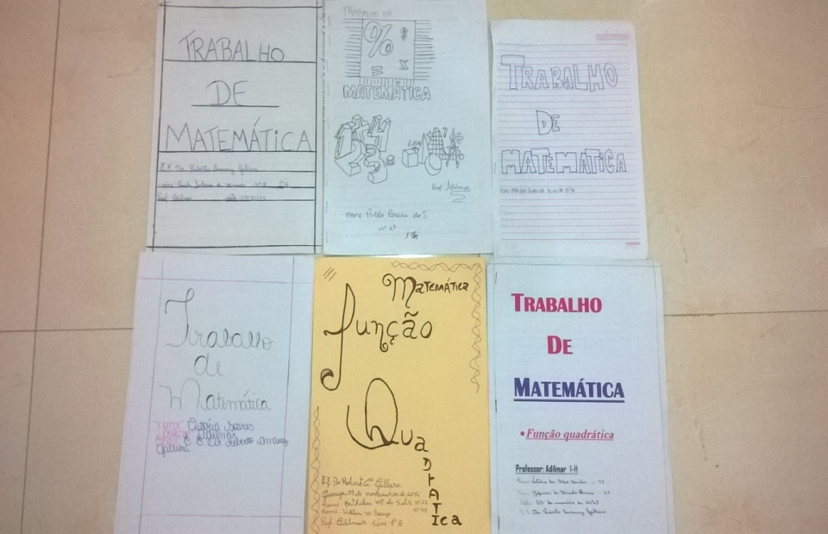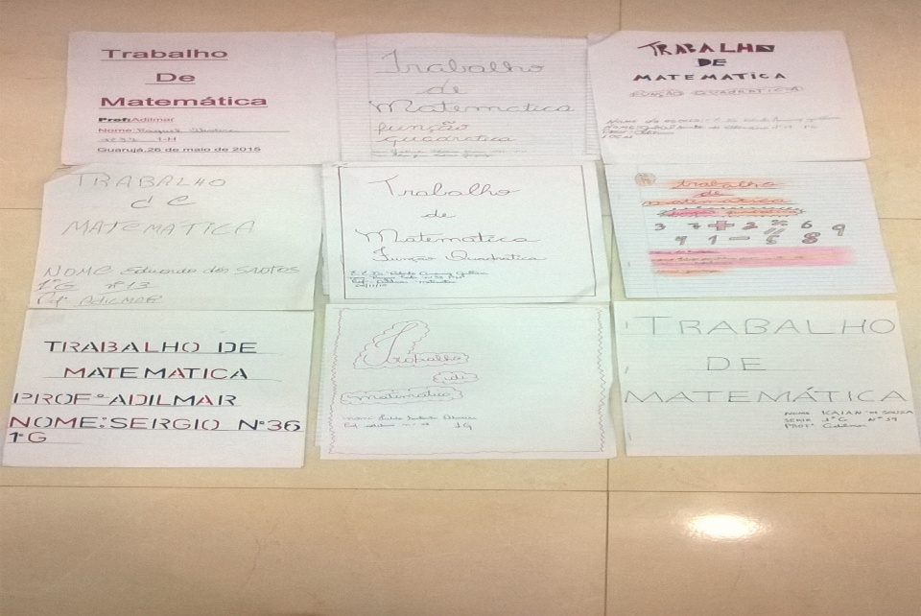
Foto – 1: Trabalhos do 1º G e F Foto – 2: Trabalhos do 1º G e F
Fonte: Oliveira (2015) Fonte: Oliveira (2015)

6.3. Análise da aplicação com o uso de modelo de despoluição.
O experimento foi realizado com alunos do 1º ano do ensino médio que estudam no período da tarde. Para realizar o experimento, a classe foi dividida em 5 turmas de 6 alunos cada e foram repassadas as instruções. Os alunos trouxeram as garrafas PETs e os copos descartáveis e o professor trouxe o café.
Depois foram todos para o pátio da escola onde cada grupo ocupou uma mesa e organizaram seus materiais. Após medirem a água, o professor acrescentou um copo de 200 ml de café em cada vasilhame e pediu para que os alunos misturassem bem.
Em seguida os grupos começaram a realizar o experimento fazendo as trocas de águas. Em cada grupo, uns iam trocando as águas, outro registrava com o smartphone cada etapa do processo e outro anotava numa folha de caderno as ocorrências; pois além de serem realizados cálculos matemáticos antes da realização do experimento, foi solicitado para que eles fizessem um pequeno resumo com algumas perguntas pessoais sobre a realização do experimento.
Depois o professor apresentou as fotos dos alunos e as filmagens para montar uma apresentação. Para finalizar o experimento, o professor utilizou o Camtasia para fazer uma montagem com as fotos e uma apresentação que depois foi apresentada na sala de vídeo.
As fotos 3, 4, 5, 6, e 7 possibilitam aferir o resultado do experimento com registro fotográfico.

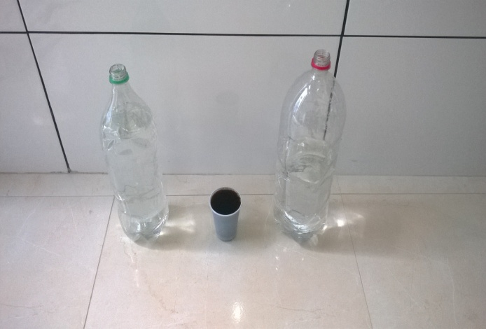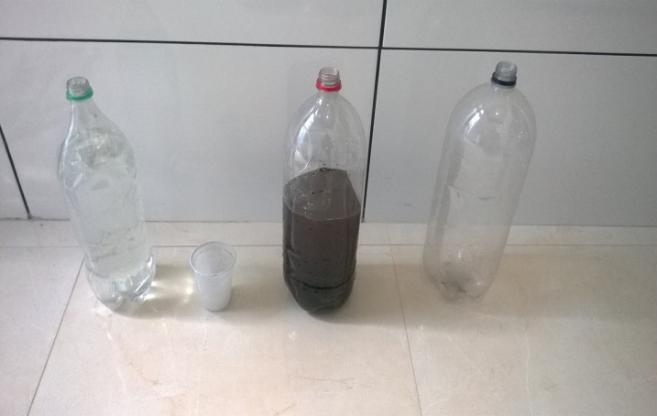
Foto 3 – Materiais do Experimento Foto 4 – Mistura da água com o café
Fonte: Oliveira (2015) Fonte: Oliveira (2015)

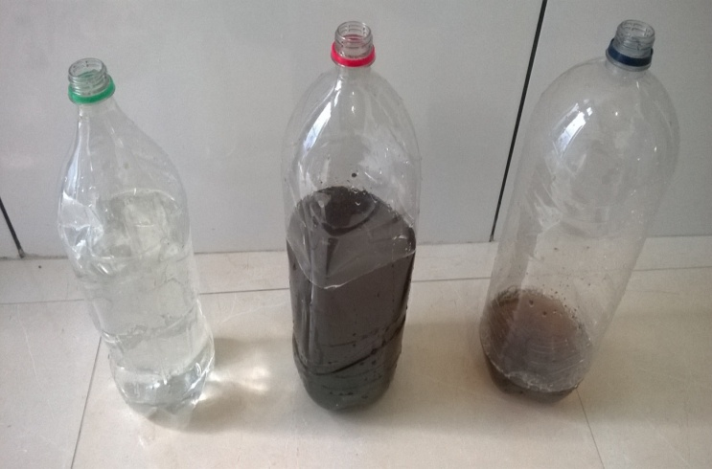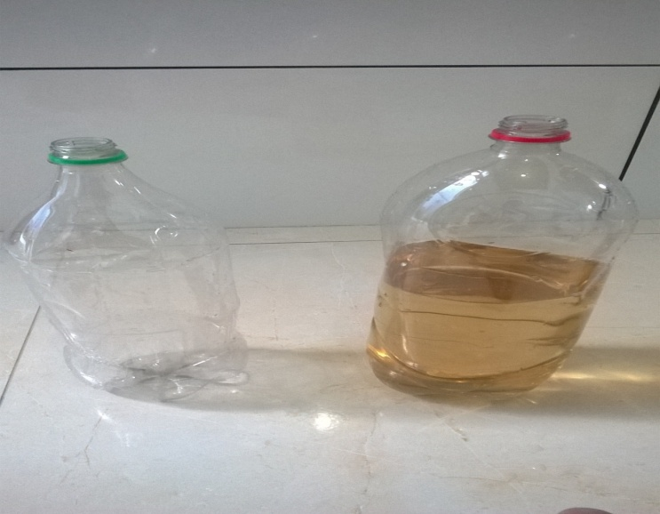
Foto 5 – Início da troca de água poluída por Foto 6 – Resultados da troca depois de 30 vezes
água límpida Fonte: Oliveira (2015)
Fonte: Oliveira (2015)

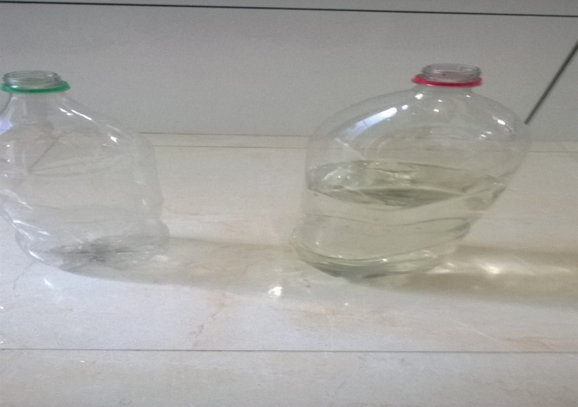
Foto 7 – Resultado da troca depois de 50 vezes
Fonte: Oliveira (2015)

7. Conclusões
As atividades propostas no PIPE permitiram fazer uma análise da atuação profissional na sala de aula através da leitura e reflexão das respostas dos alunos. Isso permitiu analisar o que foi planejado, com a finalidade de melhorar as propostas pedagógicas. Também evita constantes atritos com os mesmos, sobre o uso dos aparelhos na classe, além de auxiliar os alunos a compreenderem que as tecnologias móveis podem ter outras finalidades, além do simples entretenimento.
Com a realização dessas atividades foi possível fazer uso das TDIC sem precisar utilizar a sala de informática da escola, pois a mesma permaneceu fechada do início das aulas e durante o período de noventa dias, para manutenção.
Foi possível verificar que a maioria dos alunos (92%) possuíam smartphones, os quais foram utilizados para complementar o ensino/aprendizagem.
A maioria dos discentes se empenhou em desenvolver as atividades propostas, mas para que houvesse o interesse, foi necessário convencê-los da importância do projeto para complementação do aprendizado de cada um.
Foi satisfatória a qualidade das imagens obtidas pelos alunos nas experiências práticas e também o destaque para o aprendizado com a evolução e registro das operações com a experiência para a tarefa de “despoluição”.
O ponto relevante da pesquisa foi a manifestação de 75 alunos (86,21%) de que houve contribuição do material e método para a complementação do aprendizado.
Foi possível concluir que a aplicação de equipamentos móveis favorece o ensino e aprendizagem, estimulando a busca por novos elementos pelos alunos, uma vez que os mesmos apresentam habilidades e conhecimentos técnicos satisfatórios sobre a aplicação de equipamentos e aplicativos.
As práticas demonstradas nesta pesquisa – tão simples – mas didáticas e oportunas para incentivar a pesquisa, poderão ser ampliadas e aprofundadas para quaisquer áreas do conhecimento.

8. Próximos passos.
O PIPE pode ter continuação, pois ainda é necessário encontrar meios para fazer com que outros colegas docentes também usem as TDIC na sala de aula, principalmente fazer uso das tecnologias móveis e de vídeo aulas na complementação do ensino/aprendizagem dos alunos. Há poucos professores que fazem uso das tecnologias e o maior problema é que muitos não aceitam mudanças, mas criar meios para que outros colegas compreendam a importância dessas mudanças é uma das finalidades desse PIPE.
Também é necessário criar ou baixar aplicativos que façam a conversão de alguns vídeos do You Tube, pois nessa etapa, alguns vídeos não puderam ser exibidos em algumas marcas de smartphones, pois eram incompatíveis com os programas de alguns aparelhos.
Há um potencial e espaço infinito para que os professores incorporem e trabalhem com as TDIC na sala de aula e fora dela em suas práticas pedagógicas; ao invés de ficarem lutando contra as mudanças que ocorrem no dia a dia. Por isso, há a necessidade de estudar, estudar e estudar, para adquirir novos conhecimentos e se adaptar às mudanças constantes produzidas pela humanidade.

Referências
BARRÉRE, Eduardo, SCORTEGAGNA, Liamara, LÉLIS, Claudio Augusto Silveira. Produção de Videoaulas para o Serviço EDAD da RNP. Pesquisado em: 20 de out. 2015-11-14 Disponível em:
http://www.lbd.dcc.ufmg.br/colecoes/sbie/2011/0031.pd
BISPO, C. A. F. GUALAZZI, G. A. S. ZANELA, A. A. Tecnologias Móveis-Conexão e interatividade na formação do cadete da Academia da Força Aérea. VI Encontro Pedagógico do Ensino Superior Militar, Academia da Força Aérea - Pirassununga/SP - Brasil; 06/2014. Acesso em: 02 de out 2015.

Cantasia Studio. Versão 8.5.1. TechSmith. Acesso em 28 de abr de 2015
Disponível em: www.techsmith.com/camtasia.html
Escola de Formação de professores. A tecnologia como um dos eixos articuladores do Currículo. Pesquisado em 19/09/2015.

Disponível em: http://efp-ava.cursos.educacao.sp.gov.br
Função Quadrática. Produção professor Daniel Ferretto 2014. Pesquisado em 12 de set 2015.
Disponível em: http://www.professorferretto.com.br
GIL, Antonio Carlos. Métodos e técnicas de pesquisa social. 6º Edição. São Paulo – Editora Atlas, 2014.
GIRALDO, Victor Augusto, MALAGUTTI, Pedro Luiz Aparecido. Matemática na Prática – Curso de especialização em ensino de matemática para o ensino médio, módulo 1 – Modelo de Despoluição. Editora Central do Texto. Cuiabá, MT.
Introdução aos parâmetros Curriculares Nacionais (PCN).
Pesquisado em: 24 de set de 2015
Disponível em: portal.mec.gov.br/seb/arquivos/pdf/introducao.pdf
LAKATOS, Eva Maria e MARCONI, Marina de Andrade. Fundamentos de metodologia científica. 7º Edição. São Paulo. Editora Atlas, 2010
MORAN, José Manoel. O vídeo na sala de aula. Pesquisado em: 28 de out. 2015.
Disponível em: http://extensao.fecap.br/artigoteca/Art_015.pdf
PARÂMETROS CURRICULARES NACIONAIS ENSINO MÉDIO. Pesquisado em 06 de out. 2015. Disponível - http://portal.mec.gov.br/seb/arquivos/pdf/ciencian.pdf
Progressão Aritmética. Aulas de com Profª Andrea Mara - 2008. Pesquisado em 5 de set de 2015.
Disponível em: http://profandreamara.blogspot.com.br/
TELECO 2015 – Acesso em 26 de set 2015.
Disponível em: http://www.teleco.com.br/smartphone.asp
Diretrizes de políticas da UNESCO para a aprendizagem móvel. Acesso em 17 de set de 2015, disponível em Representação da UNESCO no Brasil:
http://unesdoc.unesco.org/images/0022/002277/227770por.pdf
O Futuro da aprendizagem móvel: implicações para planejadores e gestores de políticas. Acesso em 17 de set de 2015, disponível em Representação da UNESCO no
Brasil:http://unesdoc.unesco.org/images/0022/002280/228074POR.pdf

